¿Qué dice la evidencia? – Feedback en el contexto clínico
Miguel Galán – Est. 5º año - Escuela de Medicina - Universidad Autónoma de Madrid.

Inauguramos una nueva serie de artículos semanales: “¿Qué dice la evidencia?”. Cada semana, elegiremos un tema de educación médica con repercusión en la práctica clínica diaria. Repasaremos su definición, importancia clínica, aplicación y cómo no, la evidencia científica detrás. Hoy toca empezar con uno de mis favoritos: Feedback

Si tuviese que elegir una sola intervención para mejorar la enseñanza a los estudiantes de Medicina, sería introducir el Feedback. Muchas han sido las rotaciones de las que he salido sin tener claro cómo lo “había hecho”. Si había adquirido las competencias que se esperaban, si había mejorado alguna habilidad durante la rotación, si mi rendimiento era el esperable… Cosas que una nota numérica difícilmente te pueden transmitir. Dar Feedback es tan importante y necesario como lo es olvidado.

Así que empecemos por lo básico:

¿En qué consiste dar Feedback?

El concepto de Feedback o retroalimentación surgió en los años 40, y proviene de la ingeniería. Podemos definir Feedback como “El ajuste de un sistema mediante la (re)inserción de los resultados de su rendimiento”. Un ejemplo sería el termostato de tu casa, que al llegar a la temperatura deseada, desactiva el sistema de calefacción. Aplicado al contexto clínico, dar Feedback consiste en “proporcionar información con la intención de reducir la brecha entre el rendimiento actual y el rendimiento deseado” (1). Esta información puede versar sobre distintos tipos de habilidades clínicas, desde técnica de sutura a habilidades comunicativas. A diferencia de los juicios de valor (“Lo has hecho bien/mal”), el Feedback describe el rendimiento observado usando un lenguaje neutro (“Cuando hiciste X pasó Y”).

Para alcanzar la competencia clínica en una habilidad o tarea, es necesario pasar por un proceso de lo que Ericsson describe como “práctica deliberada” (2). Una parte esencial de la práctica deliberada en Medicina, además de la repetición, es valorar y ajustar tu práctica de forma iterativa (3). Sin embargo, las auto-valoraciones que hacemos de nuestro nivel de competencia frecuentemente están sesgadas. Aquellos con peor rendimiento sobre-estiman su capacidad, mientras que los de mejor rendimiento la infra-estiman (4). Esto se conoce como el efecto Dunning-Kruger, y es una de las causas del famoso “síndrome del impostor” en Medicina. Y aquí entra el papel clave del Feedback: ayudar a “calibrar” la auto-percepción del que lo recibe. Lo difícil de dar Feedback no es darlo positivo o negativo: sino uno que no sea congruente con la auto-valoración del que lo recibe.

Dar Feedback no es lo mismo que examinar. Examinar supone emitir un juicio, mientras que dar Feedback consiste en proporcionar información. En el campo de la pedagogía, a esto se le denomina “evaluación formativa”, para diferenciarla de la “evaluación sumativa” (5), es decir, aquella en la que se examina y asigna una nota. Un entrenador no le proporciona información a su jugador para ponerle una nota, sino para qué de lo mejor de sí. En la cultura médica, al contrario que la del deporte, estamos acostumbrados a que él que hace de entrenador haga de juez, lo que puede complicar el proceso (6).

El objetivo final del Feedback no se limita a la transmisión de información. Es una interacción social, influenciada por la cultura, expectativas y relaciones de poder (7). Se trata de iniciar una conversación. Al incorporar el Feedback cómo elemento esencial del proceso de aprendizaje, buscamos inculcar una mentalidad de “búsqueda de evaluación auto-dirigida” (8). La propia persona de forma activa e independiente recurrirá a fuentes fiables para informar sus acciones y mejorar. En otras palabras, creamos estudiantes para toda la vida.

¿Por qué es importante dar un buen Feedback?

No dar Feedback no es un acto neutro
Mi experiencia personal con el Feedback es escasa. La mayoría de las veces en mi entorno los estudiantes de Medicina no recibimos Feedback sobre nuestro rendimiento. O peor aún, recibimos “pseudo-feedback” poco útil. Decir “Muy bien”, “Buen trabajo” o “tienes que mejorar” no es dar Feedback. Cómo vimos antes, dar Feedback es proporcionar información encaminada a cerrar la brecha entre el rendimiento real y el esperado. Los elogios o las críticas son juicios de valor, con poca utilidad para mejorar la competencia clínica e incluso con el potencial de dinamitarla si son negativas (9).

Hay consenso en la comunidad de educadores médicos que el Feedback es un elemento imprescindible de la enseñanza (10), usándose incluso como parámetro en la valoración de la calidad de programas formativos. La evidencia científica ha demostrado que el Feedback suministrado de forma regular mejora el rendimiento clínico (11). A pesar de su importancia, sigue siendo uno de los aspectos que más dudas y problemas en su aplicación genera. Algo que se puede ver en nuestro medio con el siguiente ejemplo:

Antes de escribir esta entrada, hice dos pequeñas encuesta en Twitter. En una pregunté a estudiantes de Medicina y residentes con qué frecuencia recibían Feedback. En la otra pregunté a los tutores y médicos cuantas veces daban Feedback. Los resultados fueron los siguientes:

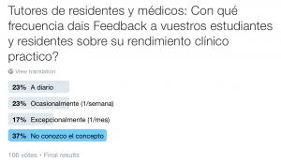

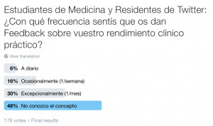
Aparte del gran porcentaje que desconocía el concepto de Feedback (¡esta entrada es para vosotros!), lo que más curioso me pareció fue lo bien que reprodujo la encuesta la literatura. En concreto, la desconexión entre la percepción de los adjuntos y los residentes/estudiantes de Medicina sobre Feedback. En este estudio de Sender-Liberman (12), analizaron la percepción sobre la cantidad de Feedback que recibían los residentes versus la de sus preceptores, con los siguientes resultados:
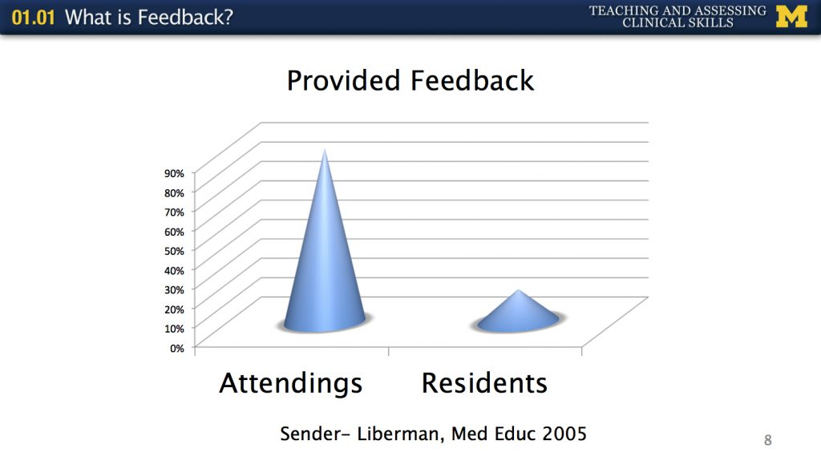

Diapositiva cortesía de la Universidad de Michigan, compartida bajo licencia creative commons
No sólo vale con dar Feedback. Este debe ser proporcionado de tal forma que sea útil y reconocido como tal por el que lo recibe. Lo que nos lleva a:

¿Cómo puedo dar Feedback en el contexto clínico?

Una de las principales barreras para dar Feedback es la falta de un modelo al que atenernos. Muy pocos médicos han tenido una formación específica en educación médica en nuestro medio. Si lo juntamos con la sobrecarga asistencial y el miedo a que se tome de forma personal nuestro comentario, es fácil entender por qué no damos todo el Feedback que deberíamos.

Desde un punto de vista práctico, podríamos dividir el Feedback en dos tipos: uno diario, consistente en la observación diaria, y otro más reglado, como podrían ser las sesiones con el tutor de residencia o académico. A efectos de esta sección, hablaremos del primero. Los que tengáis interés en un modelo de Feedback más largo, con utilidad en las reuniones de tutoría o más regladas, os recomiendo el modelo R2C2 - Builds Relationship, Explores Reactions and Content, and Coaches for Performance Change (13).

Un requisito indispensable para que pueda producirse el Feedback es que haya una observación directa del rendimiento. “La observación es la moneda de cambio del Feedback” (1). Idóneamente, la observación debería ser durante el acto clínico con el paciente. Si no es posible la observación directa, puede aplicarse a la presentación de un caso o la realización de un pase de guardia. En cualquier caso, debe ser próxima en el tiempo al evento sobre el que se quiere dar Feedback. Revisar una historia clínica redactada hace semanas y realizar nuestra valoración por escrito es un buen ejemplo de algo que deberíamos evitar a la hora de dar Feedback.

Aunque la observación sea un elemento clave del Feedback, hay que procurar que no sea intrusiva

Hay varios modelos a la hora de proporcionar Feedback (10). La elección de modelo dependerá de la relación con el estudiante y el tipo de Feedback que se quiera proporcionar, entre otros muchos factores. El que os propongo a continuación puede ser empleado para la mayoría de las situaciones clínicas. Dependiendo de la tarea observada y el elemento sobre el que se quiera dar Feedback, puede durar desde unos minutos a media hora.

Se denomina el modelo de Feedback reflexivo, y se divide en cuatro partes:

1 ) Preparación
El primer paso esencial a la hora de dar Feedback es fijar nuestro objetivo. ¿Qué parte del rendimiento queremos cambiar? Deben elegirse acciones concretas susceptibles a cambiar, evitando dar Feedback sobre factores fuera del control de quien lo recibe (e.g. rasgos de la personalidad). Tiene que ser lo más específico posible. Es mejor concentrarse en un solo aspecto del rendimiento que intentar abarcar todo. Por ejemplo, elegir abordar o las habilidades comunicativas o el diagnóstico diferencial, pero no ambas.
Hay que convertir el Feedback en algo que se espere. Esto se consigue de dos formas. La primera, diciendo “Te voy a dar Feedback/Retroalimentación” de forma explícita. La segunda es estableciendo una hora y lugar concreto para el Feedback. En nuestro medio, puede aprovecharse el cambio de guardia o el pase de pacientes, y si existen, alguna pausa a media mañana. Idoneamente, el Feedback debería convertirse en un elemento más de nuestra práctica diaria.
Al mismo tiempo, hay que tener en cuenta la carga emocional. El Feedback debe esperar a que el que lo reciba tenga la suficiente auto-confianza como para admitir sus fallos. Un ejemplo de situaciones en las que el Feedback debería esperar son justo después de una conversación muy conflictiva con un paciente o tras el primer intento de un procedimiento complejo. Es muy recomendable que se proporcione en un espacio privado (no delante del paciente o el resto del equipo).

2) Recopilación
El objetivo de esta fase es conseguir obtener la visión del receptor de nuestro Feedback. Muchas veces es el propio receptor el que sabe que su rendimiento ha sido mejorable. Frases que puedan ayudarnos en este paso son: “¿Qué crees que ha ido bien?”, “¿Cómo te has sentido durante ese procedimiento?”, “¿Qué crees que podrías haber hecho mejor?”

3) Reflexión
Esta fase se podría resumir en “tener una conversación”. Nuestro objetivo en esta fase es conseguir re-alinear la percepción del receptor sobre su rendimiento. Dependiendo de la “auto-conciencia de enfermedad” de este, será más fácil o más difícil. Para ello es importante usar ejemplos concretos, basados en datos, de actuaciones que puedan ser cambiadas y que sean relevantes. Se deben mencionar tanto los aspectos “positivos” como “negativos”. Hay que recordar usar un lenguaje neutro, evitando juicios de valor. Evitar juicios de valor no es lo mismo que evitar juicios subjetivos, aunque estos deben enfocarse correctamente. En caso de describir emociones personales que te generó la observación, deben describirse siempre desde lo personal (“Cuando hiciste X, noté Y, lo qué me hizo sentir que estabas nervioso”, y no “Estabas nervioso cuando X”).

4) Actuación
El último es quizás también el paso más importante a la hora de proporcionar Feedback. Tras conseguir una buena conciencia del rendimiento actual, hay que construir una hoja de ruta hacia el rendimiento deseado. Si se ha realizado bien el Feedback, normalmente será el propio receptor quien proponga el plan de mejora. El que proporciona el Feedback puede facilitar el proceso sugiriendo actuaciones concretas de mejora (“Practica la sutura X con piel de pollo en casa Y veces para la semana que viene”). Por último, se deben proporcionar unas consecuencias y establecer una fecha de re-evaluación, confirmando que ambas partes han entendido el plan.
(Si queréis ver ejemplos concretos de Feedback en acción, os recomiendo los videos de Open Access del curso “Teaching and Assessing Clinical Skills” de la Universidad de Michigan. En este explican con más detalle el proceso, y en este otro lo podéis ver con un ejemplo)

Conclusiones

El objetivo del Feedback es cerrar la brecha entre el rendimiento real y el rendimiento que queremos de quien lo recibe. Para ello es clave mejorar la auto-percepción del rendimiento. El Feedback es un espejo que le ponemos a quien lo recibe.

No dar Feedback no es neutro. Si no damos Feedback a nuestros estudiantes o residentes, no alcanzarán su potencial clínico, y no se subsanarán errores que pueden dañar a nuestros pacientes.

Algunas de las barreras para proporcionar Feedback son el desconocimiento, el miedo a obtener una reacción negativa y la falta de tiempo. Los modelos R2C2 y de Feedback Reflexivo pueden ayudarnos a solventar estos problemas.

Los cuatro pasos esenciales para dar Feedback: Preparación, recopilación, reflexión y actuación

Bibliografía

Ende J. Feedback in clinical medical education. JAMA. 1983.
Ericsson KA, Krampe RT, Tesch-Römer C. The role of deliberate practice in the acquisition of expert performance. Psychological Review. American Psychological Association; 1993 Jul 1;100(3):363–406.
Ericsson KA. Deliberate Practice and the Acquisition and Maintenance of Expert Performance in Medicine and Related Domains. Academic Medicine. 2004 Oct 1;79(10):S70.
Kruger J, Dunning D. Unskilled and unaware of it: How difficulties in recognizing one’s own incompetence lead to inflated self-assessments. Journal of Personality and Social Psychology. American Psychological Association; 1999 Dec 1;77(6):1121–34.
Schuwirth LW, van der Vleuten CP. How to Design a Useful Test: The Principles of Assessment. Understanding Medical Education. Oxford, UK: John Wiley & Sons, Ltd; 2010. 14 p.
Watling C, Driessen E, van der Vleuten CPM, Lingard L. Learning culture and feedback: an international study of medical athletes and musicians. Medical Education. 2014 Jul;48(7):713–23.
Lefroy J, Watling C, Teunissen PW, Brand P. Guidelines: the do’s, don‘ts and don’t knows of feedback for clinical education. Perspectives on medical …. 2015;4(6):284–99.
Kraut A, Yarris LM, Sargeant J. Feedback: Cultivating a Positive Culture. Journal of Graduate Medical Education. 2015 Jun;7(2):262–4.
Eva KW, Armson H, Holmboe E, Lockyer J, Loney E, Mann K, et al. Factors influencing responsiveness to feedback: on the interplay between fear, confidence, and reasoning processes. Adv in Health Sci Educ. 2011 Apr 6;17(1):15–26.
Cantillon P, Sargeant J. Giving feedback in clinical settings. BMJ. 2008;337(nov10 2):a1961–1.
Veloski J, Boex JR, Grasberger MJ, Evans A. Systematic review of the literature on assessment, feedback and physicians’ clinical performance: BEME Guide No. 7. Medical …. 2006;28(2):117–28.
Sender Liberman A, Liberman M, Steinert Y, McLeod P, Meterissian S. Surgery residents and attending surgeons have different perceptions of feedback. Med Teach. 2005 Aug;27(5):470–2.
Sargeant J, Lockyer J, Mann K, Holmboe E. Facilitated reflective performance feedback: developing an evidence-and theory-based model that builds relationship, explores reactions and content, and coaches for …. Academic …. 2015;90(12):1698–706.

Acad Med. 2015 Dec;90(12):1698-706. doi: 10.1097/ACM.0000000000000809.

Facilitated Reflective Performance Feedback: Developing an Evidence- and Theory-Based Model That Builds Relationship, Explores Reactions and Content, and Coaches for Performance Change (R2C2).
Sargeant J1, Lockyer J, Mann K, Holmboe E, Silver I, Armson H, Driessen E, MacLeod T, Yen W, Ross K, Power M.

Abstract
PURPOSE:
To develop and conduct feasibility testing of an evidence-based and theory-informed model for facilitating performance feedback for physicians so as to enhance their acceptance and use of the feedback.
METHOD:
To develop the feedback model (2011-2013), the authors drew on earlier research which highlights not only the factors that influence giving, receiving, accepting, and using feedback but also the theoretical perspectives which enable the understanding of these influences. The authors undertook an iterative, multistage, qualitative study guided by two recognized research frameworks: the UK Medical Research Council guidelines for studying complex interventions and realist evaluation. Using these frameworks, they conducted the research in four stages: (1) modeling, (2) facilitator preparation, (3) model feasibility testing, and (4) model refinement. They analyzed data, using content and thematic analysis, and used the findings from each stage to inform the subsequent stage.
RESULTS:
Findings support the facilitated feedback model, its four phases-build relationship, explore reactions, explore content, coach for performance change (R2C2)-and the theoretical perspectives informing them. The findings contribute to understanding elements that enhance recipients' engagement with, acceptance of, and productive use of feedback. Facilitators reported that the model made sense and the phases generally flowed logically. Recipients reported that the feedback process was helpful and that they appreciated the reflection stimulated by the model and the coaching.
CONCLUSIONS:
The theory- and evidence-based reflective R2C2 Facilitated Feedback Model appears stable and helpful for physicians in facilitating their reflection on and use of formal performance assessment feedback.

